ТОГДА / СЕЙЧАС
Памятник К.И.Скрябину
42.85312, 74.60512
Тогда · Фрунзе
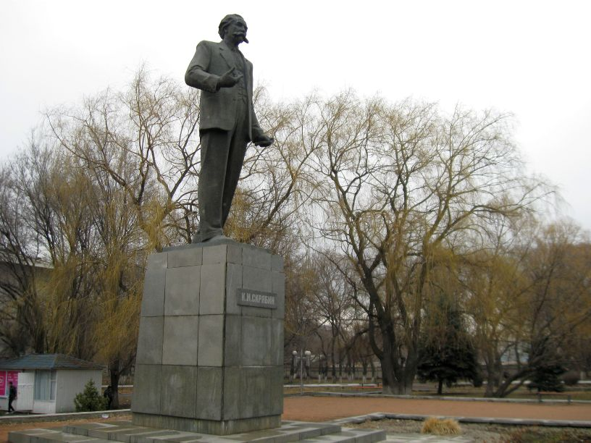
Сейчас · Бишкек


ПИШПЕК
Бул доор боюнча маалымат азырынча табыла элек
42.85312, 74.60512

Фотография пока не добавлена
КЫРГЫЗЧА
Бул доор боюнча маалымат азырынча табыла элек.

ФРУНЗЕ
К.И.нын эстелиги. Скрябин
42.85312, 74.60512
Памятник К.И.Скрябину
КЫРГЫЗЧА К.И.нын эстелиги. Скрябин
﻿ К.И. эстелиги. Скрябиндин эстелиги К.И. Скрябин. Скульптор В. Шестопал, архитектор К. Сарабанов.
Булак: https://bimap.su/description/frunze/390_Skriabin.txt · BIMAP
Фотографии и материалы принадлежат их авторам; лицензия не указана

БИШКЕК
Бул доор боюнча маалымат азырынча табыла элек
42.85312, 74.60512
Современный вид; дата публикации в 2GIS · Robert Divaev
КЫРГЫЗЧА
Бул доор боюнча маалымат азырынча табыла элек.
Булак: https://2gis.kg/bishkek/geo/15763294480498694/tab/photos · 2GIS
Фотография пользователя 2GIS; права принадлежат автору. Изображение показывается по внешней ссылке на 2GIS.

